Сфера застосування: | Високоеластична клейова суміш призначена для облицювання всіма видами настінної та підлогової плитки, у тому числі великого формату, натурального та штучного каменю (за винятком мармуру), та іншими видами плитки розміром до 120х120 см. Використовується для приклеювання плитки всередині та зовні будівель до міцних, стабільних поверхонь з високою адгезією, що можуть зазнавати значних деформацій внаслідок температурного впливу, а також до таких, що не деформуються. Також може застосовуватися для облицювання басейнів та резервуарів, камінів та печей, поверхня яких не нагрівається вище +80 °С. Армовананий фіброволокном.
Основа | Звичайні бетони, бетони з легкими заповнювачами, пористі бетони, стіни з керамічних, силікатних, бетонних, газо- пінобетонних блоків, цементні та цементно-вапняні штукатурки, гіпсові штукатурки, гіпсові та гіпсокартонні плити, гіпсоволокнисті плити, цементні монолітні підлоги, ангідридні стяжки, підлоги з водяним та електричним підігрівом, стара керамічна плитка (плитка на плитку), гідроізоляційний шар.
Переваги: | Для стін та підлог  Для сухих та вологих приміщень  Для плитки розміром до 1200х1200 мм  Для підлог з підігрівом  Армована фіброволокном.  Екологічно чиста  Морозостійка  Температура експлуатації від -50 °С до +80 °С  Класифікація по EN 12004: С2TE
Склад: | - Портландцемент  - Мінеральний заповнювач  - Модифікуючі добавки
Умовні позначення: | 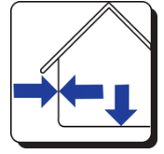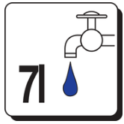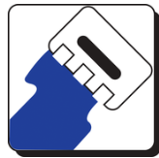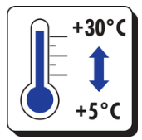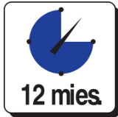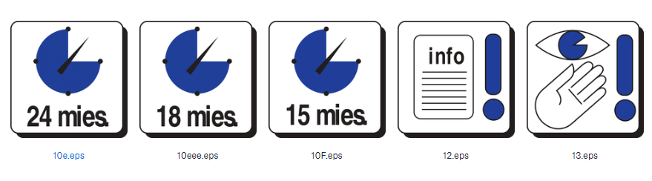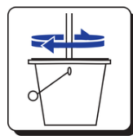
Умови проведення робіт: | Температура застосування (повітря, основи, матеріалів): від + 5°С до +30 °С.
Підготовка основи: | Підготовка поверхні виконується згідно з «ДСТУ-Н Б А.3.1-23:2013» та  «ДСТУ-Н Б В.2.6-212:2016». Поверхня повинна бути міцна та суха, мати однорідну структуру, бути очищеною від пилу, жиру і засобів, що зменшують адгезію, залишків фарби і т.п. Фрагменти, що мають низьку міцність - видалити. Свіжі внутрішні бетонні поверхні повинні бути витримані мінімум 3 місяці перед початком наступних робіт, штукатурки і цементні стяжки - 4 тижні. Незначні нерівності та дефекти поверхні до 3 мм, необхідно вирівняти клейовим розчином. При великих нерівностях використовувати штукатурні розчини KREISEL 500 ,501, 502L, 505 або 560. Перепади поверхні підлог вирівняти за допомогою самовирівнювальної суміші KREISEL 410, 411 , 412, 211 або 212. Поверхні з високою і нерівномірною поглинаючою здатністю (наприклад, пористі бетони, гіпсокартонні плити) та основи, що вимагають зниження водопоглинання, а також поверхні, що утворюють пил - обробити ґрунтовкою KREISEL 300 або 301. Бетонні поверхні з низькою поглинаючою здатністю, рекомендується заздалегідь зашпаклювати клейовою еластичною сумішшю до повного висихання.
Приготування розчинової суміші: | Мішок сухої суміші 25 кг додати в ємність, що містить 7,0 літрів чистої води (температура води від +5°С до +30°С) та перемішати за допомогою будівельного низькообертового міксера до утворення однорідної маси. Витримати 5 хвилин і повторно перемішати. У разі необхідності використання частини упаковки, всю суху масу ретельно перемішати, оскільки під час транспортування могло відбутися розшарування складових компонентів. Отверділу масу не змішувати з водою, або свіжим матеріалом.
Спосіб застосування: | Підготовлена клейова суміш розподіляється по робочій поверхні тонким контактним шаром. У момент нанесення її із зусиллям притискати за допомогою рівної сторони шпателя до основи. Після цього нанести основний шар суміші і вирівняти його зубчатою стороною шпателя під кутом 45-60 ° відносно поверхні основи. Розмір площі з нанесеним на неї клейовим шаром повинен підбиратися таким чином, щоб розчинова суміш не встигала застигати і підсихати. Не змочувати плитку перед приклеюванням! Плитку необхідно приклеювати, прикладаючи її якомога ближче до попередньої і переміщаючи до утворення потрібного шва. Плитку притискати і, при необхідності, підбивати гумовим молотком, щоб клейова суміш контактувала мінімум з 65 % площі її поверхні. При укладанні плитки розмірами більше ніж 30х30 см клейова суміш повинна контактувати мінімум з 80 % площі її поверхні. Плитки, що укладаються зовні будівель, а також у місцях з підвищеною вологістю та на підлогах з високою інтенсивністю експлуатації потрібно укладати так, щоб клейова суміш контактувала з всією поверхнею плитки. Для цього суміш наноситься за допомогою методу «двостороннього нанесення», а саме суміш окрім поверхні основи наноситься також на саму плитку тонким рівномірним шаром, повністю закриваючи її профільовану нижню сторону. Ширина шва між плитками повинна підбиратися залежно від місця використання та розміру плитки (але не менше 2 мм). Перед повним застиганням розчину видалити його залишки зі швів між плитками, а плитку очистити вологою ганчіркою. До заповнення міжплиточних швів дозволяється приступити через 48 годин після приклеювання плитки. Для заповнення міжплиточних швів використовувати суміш KREISEL відповідного кольору.
Очистка інструменту: | Чистою водою, безпосередньо, після закінчення робіт.
До уваги виконавців: | Продукт після змішування з водою проявляє лужну реакцію. Уникати контакту зі шкірою та попадання в очі. При попаданні в очі - ретельно промити чистою водою та звернутися до лікаря. При попаданні на шкіру - вимити водою використовуючи мило. У разі появи подразнення - звернутися до лікаря.
Гарантійний термін зберігання: | 12 місяців від дати виробництва при умові зберігання в сухому місці в непошкодженій заводській упаковці.
Продукт виготовлений згідно з: | Ц.1.ЗК4 ДСТУ Б В.2.7-126:2011
Упаковка: | Мішки по 25 кг, 42 шт на палеті
Технічні та робочі характеристики:
Класифікація по ДСТУ Б В.2.7-126:2011 | ЗК4
Класифікація по ДСТУ EN 12004-1:2020 | C2TE
Термін придатності розчинової суміші: | ≥ 60 хв
Відкритий час розчинової суміші: | ≥ 20 хв
Час коригування розчинової суміші: | ≥ 10 хв
Зміщення матеріалу, що закріплюється (тільки для стін): | ≤ 0,5 мм
Час можливого технологічного пересування: | ≥ 48 год
Міцність зчеплення розчину з основою після:  -витримування в повітряно-сухих умовах:  -замочування у воді:  -навперемінного заморожування і відтавання, 75 циклів: -температурного впливу, (+70°С): | ≥ 1,0 МПа  ≥ 1,0 МПа  ≥ 1,0 МПа  ≥ 1,0 МПа
Рекомендована товщина шару розчину: | 2-15 мм
Витрата:
  ≈ 1,3 кг/м²/мм
  Приблизна витрата (для рівних основ)
  Довжина краю плитки, см | Розмір зубу¹, мм | Витрата², кг/м²
  до 5 | 3 | 1,95
  5-10 | 4 | 2,6
  10-20 | 6 | 3,9
  від 20 | 8 | 5,2
  від 20 | 10 | 6,5
  від 20 | 12 | 7,8
  1 - у разі плитки з профільованою тильною стороною, відповідним чином збільшити розмір зубу шпателя.
  2 - при додатковому нанесенні клейової суміші на плитку витрата зростає приблизно на 0,4 - 0,8 кг/м².

Примітки: При виконанні робіт рекомендується дотримуватися вимог актуальної інструкції із застосування, а також нормативних документів, що регулюють процес виконання облицювальних робіт.
Виробник гарантує відповідність будівельної суміші KREISEL ELASTI MULTI 104 зазначеним технічним характеристикам тільки при дотриманні правил транспортування, зберігання та інструкції з виконання робіт, наведених у цьому описі. Виробник не несе відповідальності в разі неправильного використання продукту або використання з порушеннями інструкції із застосування.

